**常州市新北区新桥街道中心幼儿园——新龙大一班**

**2024.11.11**

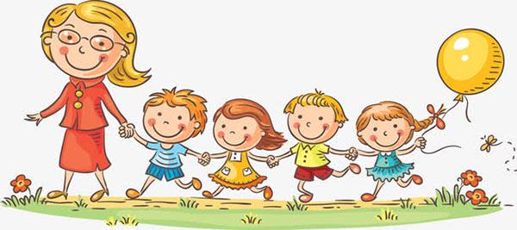

**第一篇章**

**来 园 篇**

今日来园幼儿23人，5人请假。今天我们班全部小朋友都准时来园了，非常棒哦！今天来园班级孩子已经逐渐养成了自主签到的好习惯，签到时会写自己的名字，非常棒！

**★第二篇章**

** 集 体 活 动 篇 **

《梧桐树寄信》是一则篇幅较长但语言优美的故事，它讲述了天气变冷以后，梧桐树关心动物朋友们、给朋友们寄信的故事。虽然篇幅较长，但是借助形象的课件，相信孩子能很快理解故事内容，同时故事里暖暖的友情也会深深地感染着孩子们，让孩子们学会互相关爱。

我班大部分孩子对动物的过冬方式以及有了一些简单的了解，有一定知识经验的积累；同时我班孩子幼儿喜欢听故事，对于拟人化的动物形象更加兴趣浓厚，在图片、课件等的帮助下能很快理解故事内容，并进入故事情境，感受故事中相互关爱的情感。

其中**高远、李成蹊、韩思睿、邵锦宸、丁昕辰、朱宇乐、邱宇淏、张熙隽、彭钰韩、孙念、唐梦萱、单熙桐、蔡梦恬、祁文晞、林伯筱、陈沐清、卢乐琪、陆乐珺、孙屹然、蒋荣朔、王子航、朱睿、陈博宣**小朋友能够认真倾听。

|  |  |  |
| --- | --- | --- |
| **C:/Users/ASUS/Desktop/新建文件夹 (5)/IMG_2749.JPGIMG_2749** | **C:/Users/ASUS/Desktop/新建文件夹 (5)/IMG_2750.JPGIMG_2750** |  |

**★第三篇章**

** 区 域 活 动 篇 **

区域游戏是孩子们获得能力提升最直接的方式，通过各色的区域游戏材料，发展幼儿的探究、美感、思维等，我们班级的区域经过新一轮的调整之后，孩子们逐渐适应了新的区域布局，对于新的游戏材料也有了初步的探究与了解，后期我们将在走廊中投放智能机器人材料板，让幼儿探究线路、电机连接的运动方式，再加入至制作的机器上，实现机器人的运动，期待孩子们精彩的表现吧！

|  |  |  |
| --- | --- | --- |
| **C:/Users/ASUS/Desktop/新建文件夹 (5)/IMG_2743.JPGIMG_2743** | **C:/Users/ASUS/Desktop/新建文件夹 (5)/IMG_2744.JPGIMG_2744** | **C:/Users/ASUS/Desktop/新建文件夹 (5)/IMG_2745.JPGIMG_2745** |
| **C:/Users/ASUS/Desktop/新建文件夹 (5)/IMG_2746.JPGIMG_2746** | **C:/Users/ASUS/Desktop/新建文件夹 (5)/IMG_2747.JPGIMG_2747** | **C:/Users/ASUS/Desktop/新建文件夹 (5)/IMG_2748.JPGIMG_2748** |

**★第四篇章**

** 户 外 活 动 篇 **

|  |  |  |
| --- | --- | --- |
| **C:/Users/ASUS/Desktop/新建文件夹 (5)/IMG_2739.JPGIMG_2739** | **C:/Users/ASUS/Desktop/新建文件夹 (5)/IMG_2740.JPGIMG_2740** | **C:/Users/ASUS/Desktop/新建文件夹 (5)/IMG_2741.JPGIMG_2741** |
| **C:/Users/ASUS/Desktop/新建文件夹 (5)/IMG_2742.JPGIMG_2742** | **C:/Users/ASUS/Desktop/新建文件夹 (5)/IMG_2765.JPGIMG_2765** | **C:/Users/ASUS/Desktop/新建文件夹 (5)/IMG_2766.JPGIMG_2766** |

**★第五篇章**

** 午 餐  篇 **

1.午餐情况

今天午饭吃的是小米饭、土豆牛肉、青菜炒腐竹。进入大班，为了更好的锻炼孩子们的独立自主性，我们也开始让幼儿尝试自主盛菜，今天我们班的所有小朋友都愿意去尝试，并且做的有模有样的，为你们点赞。

今天的午饭中**高远、李成蹊、韩思睿、邵锦宸、丁昕辰、朱宇乐、邱宇淏、张熙隽、彭钰韩、孙念、唐梦萱、单熙桐、蔡梦恬、祁文晞、林伯筱、陈沐清、卢乐琪、陆乐珺、孙屹然、蒋荣朔、王子航、朱睿、陈博宣**饭菜全部吃完了。

2.午睡情况

今天小朋友都自主入睡。

**★第六篇章**

** 家 园 联 系 篇 **